
Spanish Immersion Fundraiser
Sabado Abril 4, 2009
4:30 a 7:00 PM

Ven y disfruta

Nuestro entretenimiento:

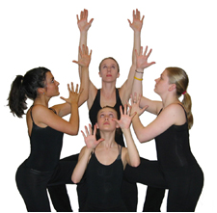
NU No Limits Dance Crew Y ¡Presentación del Grupo de Adultos Mayores de Guitarra!
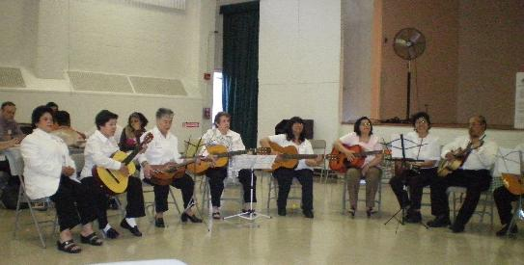



!Además, Nuestra comida Latina!

Central Congregational Church (Cerca de la T-estación Green) Para mayor información contacte:

85 Seaverns Avenue Spanish_immersion@hotmail.com
Jamaica Plain, MA 02130 617-953-7016 Giovanna / 617-522-4832 Margaret

!Las Familias son bienvenidas! www.spanishimmersionjamaicaplain.org

